# FINALIDADE: DEMONSTAR O FUNCIONAMENTO E AS CURVAS DE UM AMPLIFICADOR DE PEQUENOS SINAIS COM TRANSISTOR NPN.

# RECURSOS:

|  |  |  |  |
| --- | --- | --- | --- |
| ITEM | DESCRIÇÃO | REF.LAB | QTD. |
| 01 | Fonte DC | FDC | 1 |
| 02 | Protoboard | PRB | 1 |
| 03 | Gerador de Sinais | GRSIN | 1 |
| 04 | Multímetro Digital | MTD | 1 |
| 05 | Osciloscópio Analógico | OSCAN | 1 |
| 06 | Alicate de Bico | ALB | 1 |
| 07 | Alicate de Corte | ALC | 1 |
| 08 | Resistor 5,6KΩ | R5K6 | 1 |
| 09 | Resistor 2,2KΩ | R2K2 | 1 |
| 10 | Resistor 330Ω | R330 | 1 |
| 11 | Resistor 100 Ω | R100 | 1 |
| 11 | Capacitor Eletrolítico 1µF | CAP1u | 2 |
| 12 | Capacitor Eletrolítico 100µF | CAP100u | 1 |
| 13 | Transistor NPN BC548 | BC548 | 1 |

# TEORIA:

Com um transistor polarizado devidamente, podemos construir um circuito denominado amplificador, que terá uma saída de sinal com as mesmas características do sinal aplicado à sua entrada, porém com a amplitude amplificada. Nessa forma algumas características são respeitadas:

* Capacitores de acoplamento eliminam o nível DC
* Para melhor estabilidade utiliza-se a polarização com divisor de tensão na base para fixar o ponto de operação do transistor
* O sinal de entrada não pode exceder certos limites em nível de amplitude, pois ultrapassaria a região ativa, dessa forma distorcendo o sinal
* O amplificador apresenta uma resposta a frequência, ou seja, conforme a frequência é alterada, o seu ganho irá mudar

O ganho de tensão de um amplificador é representado pela relação entre a tensão de saída e a tensão de entrada. Sendo assim:

$$A_{v}= \frac{V_{in}}{V_{out}}$$

# MONTAGEM DE CIRCUITO:

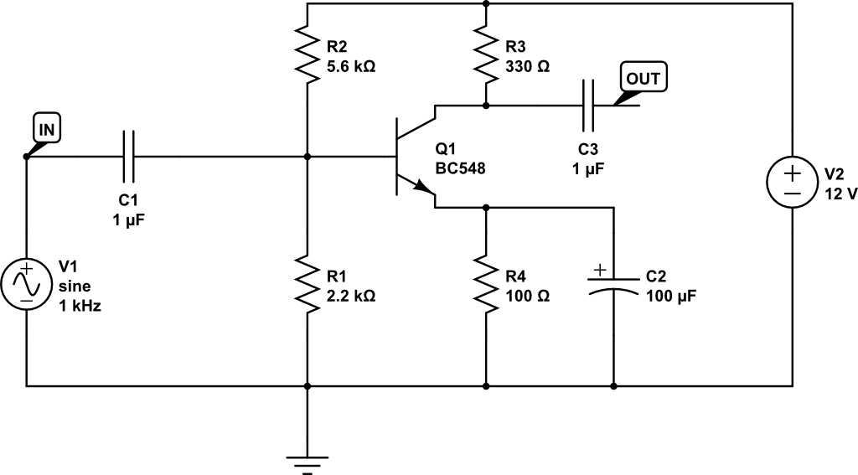

$$V_{out}$$

# PROCEDIMENTOS:

* Monte o circuito descrito acima
* Ajuste a tensão do gerador de sinais para 100m $V_{pp}$ onda senoidal. Varie a frequência de acordo com o quadro abaixo, meça e anote o valor de $V_{out}$

|  |  |  |  |  |  |  |  |  |  |  |
| --- | --- | --- | --- | --- | --- | --- | --- | --- | --- | --- |
| f(KHz) | 1 | 2 | 4 | 6 | 8 | 10 | 20 | 30 | 40 | 50 |
| $$V_{out}$$ |  |  |  |  |  |  |  |  |  |  |
| $$A_{V}$$ |  |  |  |  |  |  |  |  |  |  |

* Retire do circuito o capacitor de emissor. Ajuste a tensão do gerador de sinais para 100m $V_{pp}$ onda senoidal e frequência 1KHz. Meça e anote as tensões $V_{E }$ e $V_{out}$.

|  |  |
| --- | --- |
| $$V_{E }$$ |  |
| $$V_{out}$$ |  |
| $$A_{V}$$ |  |

# CONCLUSÕES:

(Resumo do Aluno)

# BIBLIOGRAFIA:

* + CAPUANO, Francisco Gabriel; MARINO, Maria Aparecida Mendes. **Laboratório de Eletricidade e Eletrônica: Teoria e Prática.** 24. Ed. São Paulo: Editora Érica. 309p.
  + BOYLESTAD, Robert L. **Introdução à Análise de Circuitos.** 8. Ed. São Paulo: Editora Pearson. 976p.